TODO LISTO PARA DAR INICIO AL FORO SUR SOSTENIBLE 2018: CIUDADES ENERGÉTICAS E INTELIGENTES, MARTES 27 DE NOVIEMBRE, TEATRO IMPERIAL.
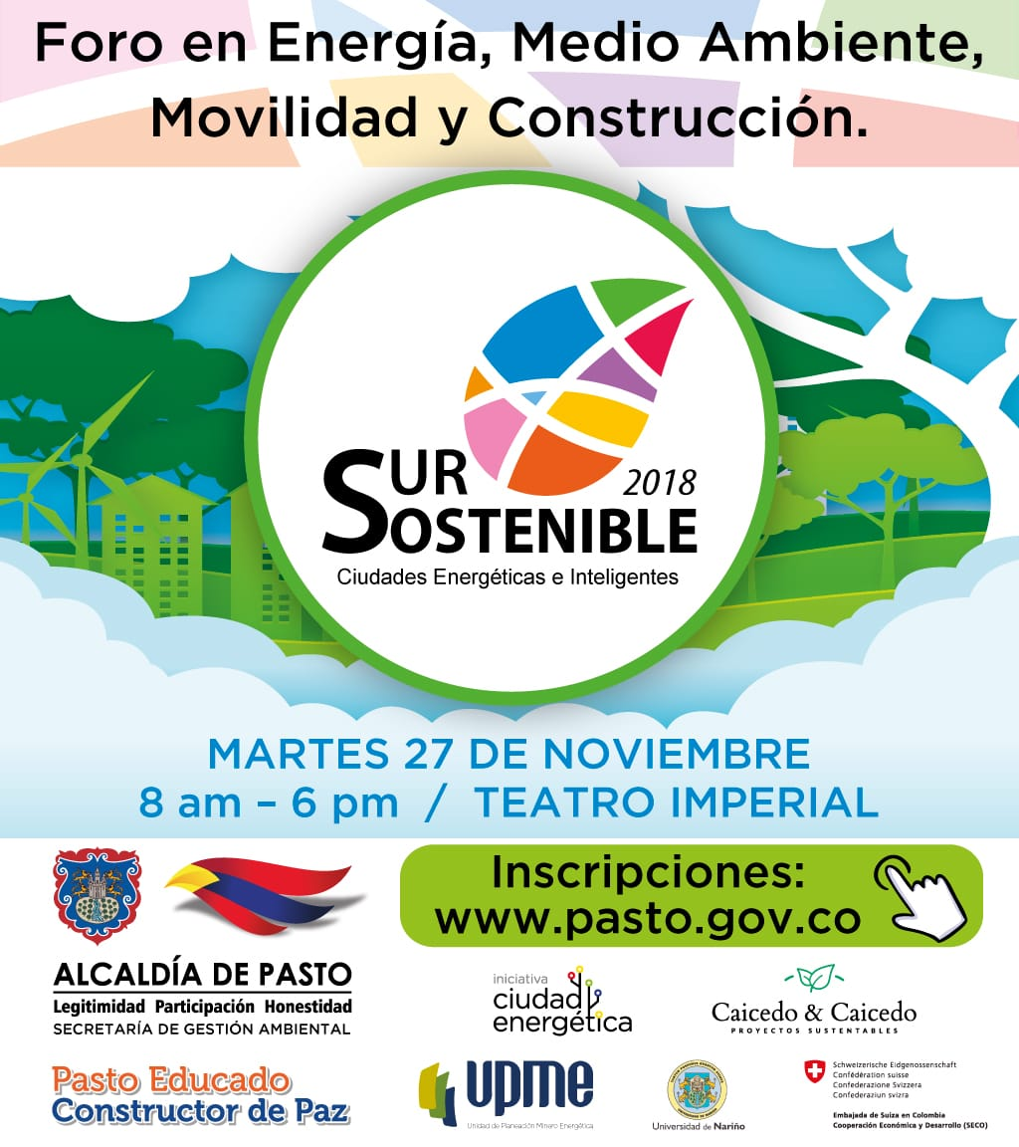
La Alcaldía de Pasto invita a la ciudadanía en general a participar en el evento Sur Sostenible 2018, primer foro en Energía, Medio Ambiente, Movilidad y Construcción, que tendrá lugar en el Teatro Imperial, en la jornada de 8 de la mañana a 6 de la tarde.
El evento es realizado por la Cooperación Suiza, el programa de Ciudades Energéticas, la Alcaldía de Pasto a través de la Secretaría de Gestión Ambiental, la Universidad de Nariño y la empresa Caicedo & Caicedo - Proyectos Sustentables. El objetivo de este evento es conocer sobre todos estos temas y analizar la importancia de incorporarlos en nuestro día a día, e identificar las oportunidades que tenemos como región.
En este contexto, se extiende la invitación a la ciudadanía en general a participar de manera gratuita en el Foro “Sur Sostenible 2018: Ciudades Energéticas e Inteligentes, con expertos en el tema de Energía, Medio Ambiente, Movilidad y Construcción, un espacio para unirnos, aprender y crear soluciones en favor de nuestra ciudad. Para inscribirse en el foro visitar la página web de la Alcaldía de Pasto www.pasto.gov.co y dar click al banner promocional del evento, o para ingresar directamente al formulario dar click en el siguiente link: https://docs.google.com/forms/d/e/1FAIpQLScbp2ekw0-mgtGPY8kcg8zO9mlwmlor4qAiqrTG1WN3w6zFSA/viewform
Información: Secretario Gestión Ambiental Jairo Burbano Narváez. Celular: 3016250635 jabuisa@hotmail.com
Somos constructores de paz

SECRETARÍA DE HACIENDA ESTABLECE PLAN DE CONTINGENCIA PARA EXPEDICIÓN DE FORMULARIO RETEICA
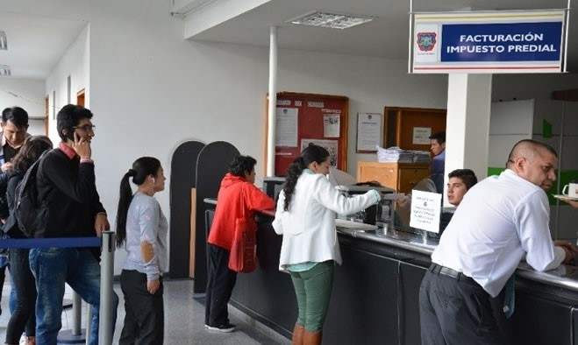
La Alcaldía de Pasto informa que debido a los inconvenientes técnicos que actualmente presenta el acceso a la plataforma para el diligenciamiento del formulario mediante el cual se presenta y paga la Declaración Mensual de Industria y Comercio Anticipado – RETEICA, y teniendo en cuenta que se encuentra próximo el vencimiento de la declaración correspondiente al período OCTUBRE de 2018, se comunica a los agentes de retención que la Subsecretaría de Ingresos de la Alcaldía Municipal de Pasto, dispuso un plan de contingencia para superar el inconveniente descrito.
Para ello se informa a los declarantes, que deben solicitar al correo electrónico institucional: industriaycomercio@haciendapasto.gov.co el envío del formulario litográfico por contingencia, el cual será remitido de manera inmediata para su impresión y diligenciamiento.
Si el declarante se encuentra ubicado en la ciudad de Pasto, el formulario debidamente diligenciado y firmado debe ser presentado y pagado en el Banco de Occidente.
Si el declarante se encuentra ubicado fuera del municipio de Pasto, la presentación de la declaración debe realizarse ante la Subsecretaría de Ingresos del municipio de Pasto - Industria y Comercio (Calle 18 19 54), entregando la declaración original debidamente diligenciada y firmada, acompañada del comprobante de pago, puede realizar este trámite por correo físico y a vuelta de correo la copia correspondiente le será remitida con el sello de recibido. NO PRESENTE LA DECLARACION en el banco en la ciudad en donde se encuentra ubicado, sólo realice el pago como se indica a continuación.
El pago puede realizarse mediante transferencia electrónica, consignación en efectivo o en cheque de gerencia, desde cualquier ciudad de Colombia, en las Cuentas de Ahorros relacionadas a continuación, a nombre de Alcaldía Municipal de Pasto Nit. 891.280.000-3.
ENTIDAD FINANCIERA | CUENTA DE AHORROS
BANCO AGRARIO | 48017026545
BANCO AV VILLAS | 201940736
BANCO BBVA | 200052181
BANCO CAJA SOCIAL | 24507679345
BANCO COLPATRIA | 1612019548
BANCO CORPBANCA O ITAU | 369018043
BANCO CORPBANCA O ITAU | 369018485
BANCO DAVIVIENDA | 106000342076
BANCO DE BOGOTA | 466-070786
BANCO DE BOGOTA | 466-213634
BANCO DE OCCIDENTE | 39839873
BANCO GNB SUDAMERIS | 750000408
BANCO POPULAR | 420-720286
BANCO POPULAR | 423-00031-4
BANCOLOMBIA | 074-17213290
BANCOOMEVA - INDUSTRIA Y COMERCIO | 986406
BANCOOMEVA - RETEICA | 986506

Para que la presentación de la declaración se realice oportunamente puede adelantar el trámite enviando el formulario de la declaración debidamente diligenciado y firmado acompañado del comprobante de pago, escaneados al correo electrónico: industriaycomercio@haciendapasto.gov.co y de todas maneras el formulario físico debe ser presentado.
Ningún funcionario de la Alcaldía de Pasto se encuentra autorizado para recibir pagos por concepto del impuesto de Industria y Comercio ó Reteica.
Cualquier inquietud adicional con gusto será atendida en nuestras instalaciones ubicadas en la CL 18 19 54 Centro de Atención Integral al Ciudadano (Pasto)
Atención impuesto industria y comercio - reteica:
PBX. 7333300 Ext. 1027-1028 E-mail industriaycomercio@haciendapasto.gov.co
Información: Secretaria de Hacienda Amanda Vallejo. Celular: 3004474048 amavallejoo@gmail.com

Somos constructores de paz

NUEVA VISITA DEL MINISTERIO DE EDUCACIÓN NACIONAL CORROBORÓ QUE EL PROGRAMA DE ALIMENTACIÓN ESCOLAR DE PASTO ES DE LOS MEJORES EN COLOMBIA
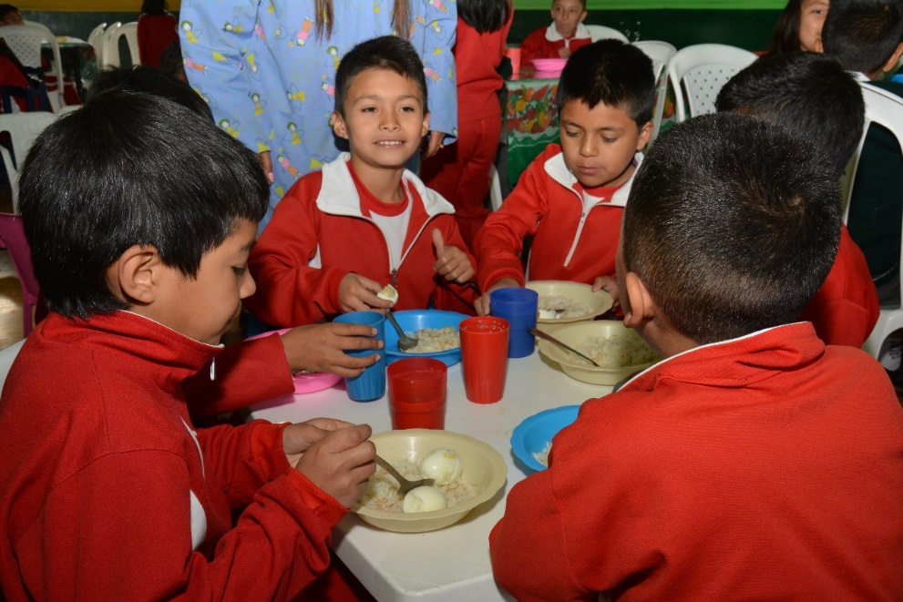
Una nueva visita del Ministerio de Educación Nacional, a cargo de la Ingeniera Arleth Alicia Muriel Muñoz, permitió corroborar que el Programa de Alimentación Escolar –PAE-, en el municipio de Pasto, sigue siendo uno de los mejores de Colombia, por cuanto garantiza la calidad y cobertura requerida para los 52792 estudiantes que reciben complemento alimentario durante la jornada de la mañana y el almuerzo a más de 5.628 estudiantes de la jornada única.
En esta oportunidad, los establecimientos educativos que fueron visitados de manera aleatoria por el Ministerio de Educación fueron, la I.E.M. San Juan Bosco-sede central, la I.E.M. Luis Delfín Insuasty Rodríguez y la sede Joaquín María Pérez, de la misma institución, en jornada única. Como resultado de la supervisión realizada, los porcentajes de evaluación obtenidos fueron: 91.6%, 100% y 94.4%, los cuales corresponden al rango de calificación ADECUADO, puesto que es mayor del 80%, que comparado a los porcentajes obtenidos en el país, el PAE del municipio de Pasto, sigue siendo de los mejores en el territorio nacional.
Cabe destacar que la adecuada implementación del programa se atribuye al trabajo articulado entre la Alcaldía de Pasto, a través de la Secretaría de Educación, Salud, las Instituciones Educativas, directivos docentes, coordinadores del PAE, docentes y padres de familia, integrantes del Comité de Alimentación Escolar –CAE-.
De acuerdo a las directrices del alcalde de Pasto Pedro Vicente Obando Ordoñez, se han hecho los esfuerzos económicos necesarios para garantizar que el programa no tenga cortes ni interrupciones y opere eficazmente desde el primer día, hasta el último del calendario escolar, a través del operador Unión Valle de Atríz 2018 y la interventoría a cargo de la firma GMF Auditores y Asesores.
Información: Subsecretaria de Cobertura Educativa: María Elvira de la Espriella. Celular: 3004820256
Somos constructores de paz

CONVOCATORIA PARA LA SELECCIÓN DE HOGARES POSTULANTES AL SUBSIDIO FAMILIAR DE VIVIENDA, EN LA MODALIDAD DE MEJORAMIENTO DE VIVIENDA PARA POBLACIÓN VÍCTIMA DEL CONFLICTO ARMADO INTERNO
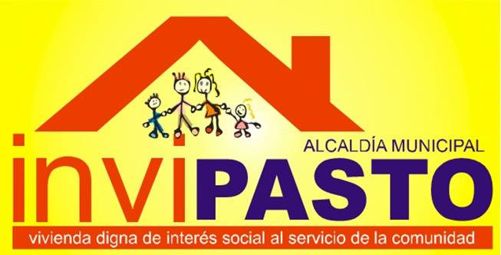
El Instituto Municipal de la Reforma Urbana y Vivienda de Pasto - INVIPASTO y la Secretaria de Gobierno Municipal, informan a la comunidad Víctima del Conflicto Armado Interno, que se inicia la CONVOCATORIA ABIERTA para la postulación al subsidio familiar de vivienda en la modalidad de mejoramiento de vivienda en el sector rural del municipio de Pasto.
El proceso de registro y recepción de documentos se llevará a cabo el jueves 29 y viernes 30 de noviembre de 2018, en el horario de 8:00 de la mañana a 12:00 del mediodía y 2:00 de la tarde a 6:00 pm, en el Punto de Atención a Víctimas ubicado en la Carrera 26 No. 2 - 12 Esquina Cresemillas y en las oficinas de INVIPASTO, ubicadas en el CAM Anganoy.
Para garantizar una amplia participación, funcionarios de INVIPASTO y la Secretaria de Gobierno Municipal, se trasladarán a los corregimientos El Socorro, Santa Bárbara, El Encano y Catambuco con el fin de recepcionar la documentación en las Oficinas de los Corregidores, en las siguientes fechas y horario:
FECHA | HORARIO | CORREGIMIENTO
Jueves 29 de noviembre de 2018 | 9:00 a.m. - 4:00 p.m. | Santa Bárbara y El Socorro
Viernes 30 de noviembre de 2018 | 9:00 a.m. - 4:00 p.m. | El Encano y Catambuco

El Mejoramiento de Vivienda es la modalidad que permite al hogar beneficiario del subsidio superar o subsanar en la vivienda alguna de las carencias o deficiencias de acuerdo con las siguientes tipologías:

1. Mejoramiento saneamiento básico - Unidad sanitaria
2. Mejoramiento espacio preparación de alimentos - Cocina
3. Mejoramiento condiciones de hacinamiento – Módulo habitación
4. Mejoramiento espacio preparación de alimentos – Construcción de Cocina

Los hogares que se postulen en la presente convocatoria deben cumplir con los siguientes requisitos:

1. Que se encuentre incluido en el registro único de victimas
2. Que se encuentre en proceso de retorno, reubicación o reparación colectiva
3. Que no haya sido beneficiario de un subsidio familiar de vivienda
4. Que cuente con vivienda propia
5. Que la vivienda tenga:
- Mal estado en la unidad sanitaria
- Problemas de hacinamiento
- No tenga condiciones óptimas para la preparación de alimentos
6. Que la vivienda NO se encuentre ubicada en zona de riesgo o amenaza de desastre natural
7. Que la vivienda NO se encuentre ubicada en zona de reserva de obra pública o de infraestructura básica
8. Que la vivienda NO se encuentre ubicada en zona de protección de los recursos naturales.

Los hogares postulantes deben presentar los siguientes requisitos documentales:
- Fotocopia ampliada al 150% de cada uno de los miembros integrantes de la familia postulante, cédula de ciudadanía, tarjeta de identidad o registro civil según sea el caso.
- Código del registro único de víctimas (RUV)
- Certificado de tradición y libertad expedido con una antelación no superior a tres (3) meses, contados desde la fecha de entrega de la documentación, donde conste la titularidad de la propiedad de uno o varios miembros del hogar a beneficiar, por cada inmueble. En los casos en que uno o varios miembros del hogar sean poseedores, se debe adjuntar la documentación que demuestre la posesión por un término no menor a cinco años, expedido por la Autoridad Municipal.
- Certificación médica de discapacidad para los miembros del hogar que manifiesten dicha condición.
Una vez agotado el proceso de recepción de la documentación, INVIPASTO iniciará la verificación y evaluación de la misma, para proceder a realizar el estudio socioeconómico de la familia postulante, al igual que el diagnostico técnico de la vivienda, para efectos de conformar el listado de los potenciales beneficiarios, el cual será entregado a la Subsecretaría de Paz y Derechos Humanos de la Gobernación de Nariño.
Se priorizarán los hogares con madres o padres cabeza de familia y los hogares con algún integrante en condición de discapacidad.
Se informa a los interesados en acceder al Subsidio Familiar de Vivienda en la modalidad de mejoramiento de vivienda, que el trámite es GRATUITO, NO se deje engañar por personas inescrupulosas que le ofrezcan tramitar el subsidio y le cobren por el mismo, denuncie a las autoridades competentes.
Información: Directora Invipasto Liana Yela Guerrero. Celular: 3176384714 liayelag@hotmail.com

Somos constructores de paz

ALUMBRADO NAVIDEÑO LLEGA POR PRIMERA VEZ A PARQUE NARIÑO Y BARRIO SANTA MÓNICA
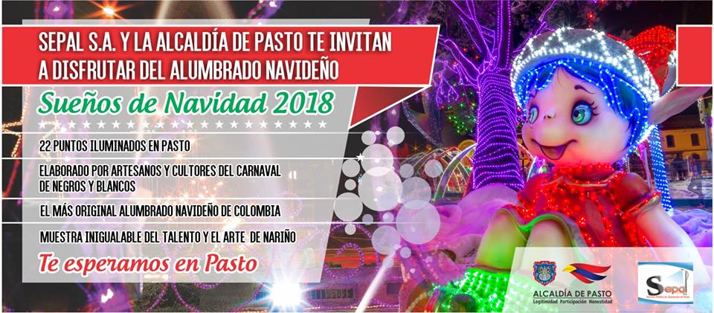
La Plaza de Nariño, en pleno corazón de Pasto, tendrá por primera Iluminación navideña, como parte del proyecto Sueños de Navidad 2018 que desarrolla Sepal en este fin de año. De igual forma la comunidad del sector suroriental contará con luces y figuras de navidad instaladas en el barrio Santa Mónica.
“Iluminar la Plaza de Nariño, ha sido una solicitud de la comunidad desde hace varios años, sin embargo, aspectos como la programación que se cumple por temporada de fin de año y Carnaval habían sido inconvenientes para hacer una intervención en este lugar, sin embargo, este año conjuntamente con el señor alcalde, se determinó iluminar este lugar emblemático de Pasto, al igual que el Pasaje Corazón de Jesús”, informó la gerente de Sepal Maritza Rosero Narváez.
De igual forma la directiva manifestó que el barrio Santa Mónica, en la Comuna 3 de Pasto también contará con iluminación Navideña. La inclusión de este barrio, hace parte del proceso de expansión que se ha venido haciendo de forma paulatina.
“Nosotros recibimos solicitudes de todas las comunas para que se instale alumbrado navideño, sin embargo, no podemos hacerlo por cuanto el proyecto de iluminación decembrina se financia con recursos de patrocinadores, por ello cada año debemos buscar empresa que se vinculen y aporten recursos, por eso tratamos cada año de incluir un nuevo sector”, indicó la gerente de la entidad.
Rosero Narváez, indicó que todo está dispuesto para la inauguración del alumbrado navideño ‘Sueños de Navidad, el próximo 30 de noviembre, y aseguró que las luces navideñas y las figuras elaboradas por artesanos nariñenses son ya reconocidas a nivel nacional por su autenticidad y belleza.
Encenderemos nuestro alumbrado como tradicionalmente lo hemos hecho en la plazoleta del templo de Santiago, con la presencia de la comunidad que cada año nos acompaña, el alcalde de Pasto, Pedro Vicente Obando, el gerente de Cedenar, Jorge Chingual, nuestros patrocinadores, también el personal Sepal, los artesanos e invitados especiales que se suman a este proyecto que es ya un patrimonio de la ciudad, por su calidad, por su componente artístico y porque representa el talento de los nariñenses, por todo esto, nuestro alumbrado es orgullo de todos los pastusos” indicó.
Información: Gerente Sepal, Maritza Rosero. Celular: 3183228264
Somos constructores de paz

ALCALDÍA DE PASTO CELEBRÒ EL DÍA DE LA ACCIÓN COMUNAL A DIGNATARIOS DEL MUNICIPIO
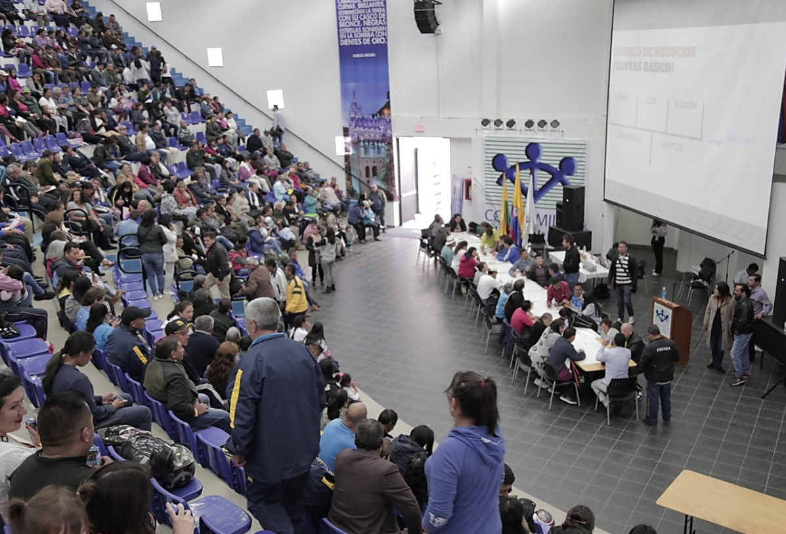
Con el fin de reconocer la dedicación, desempeño, compromiso y responsabilidad de dignatarios del municipio, la Alcaldía de Pasto a través de la Secretaría de Desarrollo Comunitario celebró el Día de la Acción Comunal.
Durante la primera jornada Alejandro Urueña invitado especial, con estudios en innovación y emprendimiento digital, dictó el taller enfocado en estrategias comunicativas, teniendo en cuenta modelos de negocio fomentando inclusión, construcción social a través de una comunicación sostenible con apropiación en las diferentes herramientas que brinda la tecnología y poder ser replicada en medios viables de interacción con las comunidades.
Seguido de esta actividad se entregaron placas meritorias a las Juntas de Acción Comunal por su compromiso, organización y dedicación realizando un trabajo digno de reconocer; de esta manera las JAC de las comunas dos, cuatro, cinco, seis, ocho y diez en el sector urbano fueron premiadas; igualmente los corregimientos Morasurco, Buesaquillo, Catambuco, Encano y Mapachico.
En una segunda jornada de manera recreativa se realizaron gincanas en modalidad de salto, juego de prendas y obstáculos; simultáneamente se realizó campeonatos relámpagos en las disciplinas deportivas de juego de sapo, carrera de relevos mixtos, microfútbol y baloncesto.
Héctor Juan Achicanoy presidente de la JAC en Tescual corregimiento Morasurco, afirmó "primero agradecer a la Alcaldía por tener en cuenta este día, es importante que se generen estos espacios, dónde se reconozca al líder comunitario. Esto nos motiva a seguir trabajando por nuestra comunidad".
La administración municipal ha construido un pacto por un gobierno abierto y Participativo con las JAC, representado en un proceso de formación y fortalecimiento organizacional, garantizando así la interlocución con la ciudadanía, aportando a construir los planes de vida de comunas y corregimientos permitiendo canales de participación y de esta manera promoviendo el relevo generacional. Estas acciones se han visto reflejadas en la legitimación del proceso de Planeación Local y Presupuesto Participativo que con el compromiso, voluntad y tiempo se ha logrado construir un Pasto Educado Constructor de Paz.
Por último, Paula Andrea Rosero Lombana, Secretaria de Desarrollo Comunitario resaltó los diferentes procesos de fortalecimiento a las organizaciones comunales y comunitarias del municipio. “En tal sentido como lo establece la ley 743 de 2002, la cual es el sustento normativo para la organización comunal, dónde se establece la celebración del día de la acción comunal y realizar procesos de integración, de fortalecimiento y cualificación para que este ejercicio de acción comunal sea cada día más visible y reconocido. De esta manera los líderes, dignatarios, directivos y representantes de los diferentes comités de las JAC conmemoran este día, celebrar con ellos y poder enaltecer la labor que diariamente realizan para el beneficio de sus comunidades”.
En esta celebración se vincularon las empresas de Sepal, Empopasto, Avante, Supergas de Nariño, Montagas, Colpensiones, Café Águila Roja, Desarrollo Comunitario de la Gobernación de Nariño, Terminal de trasporte y Gestión Ambiental Municipal.
Información: Secretaria de Desarrollo Comunitario, Paula Andrea Rosero Lombana. Celular: 3017833825
Somos constructores de paz

COMITÉ INTERINSTITUCIONAL PARA LA ERRADICACIÓN DEL TRABAJO INFANTIL INVITA AL LANZAMIENTO DE LA OBRA DE TEATRO PARA LA PREVENCIÓN Y ERRADICACIÓN DEL TRABAJO INFANTIL “JUGUEMOS EN EL BOSQUE”
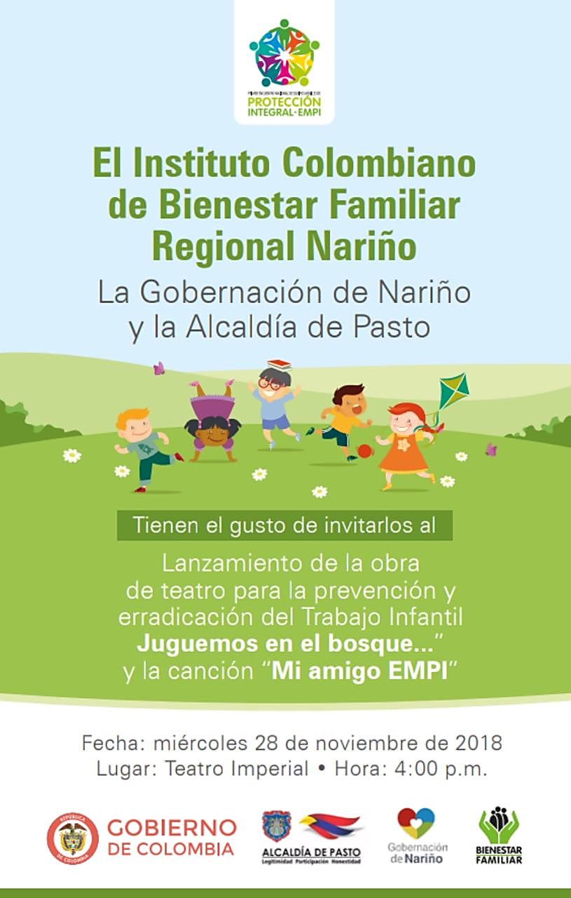
Este jueves 28 de noviembre, la Alcaldía de Pasto a través de las dependencias que integran el Comité Municipal para la Prevención y Erradicación de Trabajo Infantil del municipio de Pasto, se une al lanzamiento de la estrategia “Juguemos en el bosque, que el lobo no está aquí”, jornada que se llevará a cabo en el Teatro Imperial a partir de las 4:00 de la tarde.
La estrategia es una propuesta que vienen desarrollando los equipos móviles de protección integral ICBF Nariño- EMPI, en la ciudad de Pasto, con más de 40 niños, niñas y adolescentes en situación y en riesgo de trabajo infantil, a través de la conformación de un colectivo teatral y musical para conectar al público con el mensaje a transmitir, puesto que el contenido se creó desde sus experiencias e imaginarios, dando origen a unas propuestas artísticas relacionadas con el trabajo infantil.
Este proceso tiene dos productos en concreto, una obra de teatro donde sus diferentes segmentos representan escenas de trabajo infantil, en espacios como los semáforos de las ciudades, los territorios mineros y el trabajo infantil en el sector rural, en esta propuesta todos los actores son los niños, atendidos en el marco de la implementación de la estrategia EMPI ICBF de la regional Nariño. El otro producto es una canción construida por los profesionales EMPI de Nariño, que da cuenta de los procesos de un niño trabajador, desde que se levanta a trabajar al mercado, como abandona sus estudios, se aleja de sus sueños, para finalmente resolver en la atención por parte de EMPI, donde la visita de los profesionales transforma su mundo, vuelven a estudiar y retoman su proyecto de vida.
Por lo anterior, los profesionales de la estrategia EMPI en articulación con el grupo de teatro Arlequín de la Institución Educativa Luis Eduardo Mora Osejo, conformaron el colectivo con 40 niños, niñas y adolescente en riesgo y en situación de trabajo infantil, con el fin de realizar un proceso para la superación de dicha problemática a partir de un acompañamiento psicosocial y la formación teatral y musical de los participantes, de lo cual se creó la obra de teatro ‘Juguemos en el bosque’ y la canción ‘Mi amigo EMPI’.
La alcaldía de Pasto, a través de la Secretaría de Bienestar Social, quien ejerce la secretaría técnica del Comité Interinstitucional de Erradicación del Trabajo Infantil, invita a la comunidad a la presentación de la obra de teatro y la canción mencionada, a realizarse este miércoles 28 de noviembre.
Información: Subsecretario Promoción y Asistencia Social, Álvaro Zarama. Celular: 3188271220 alvarozarama2009@hotmail.com

Somos constructores de paz

PROPUESTAS INNOVADORAS, PRESENTARON ESTUDIANTES DE MANICURE Y PEDICURE, CON EL FIN DE ACCEDER A UN MICROCRÉDITO DEL BANCO DE LA ESPERANZA
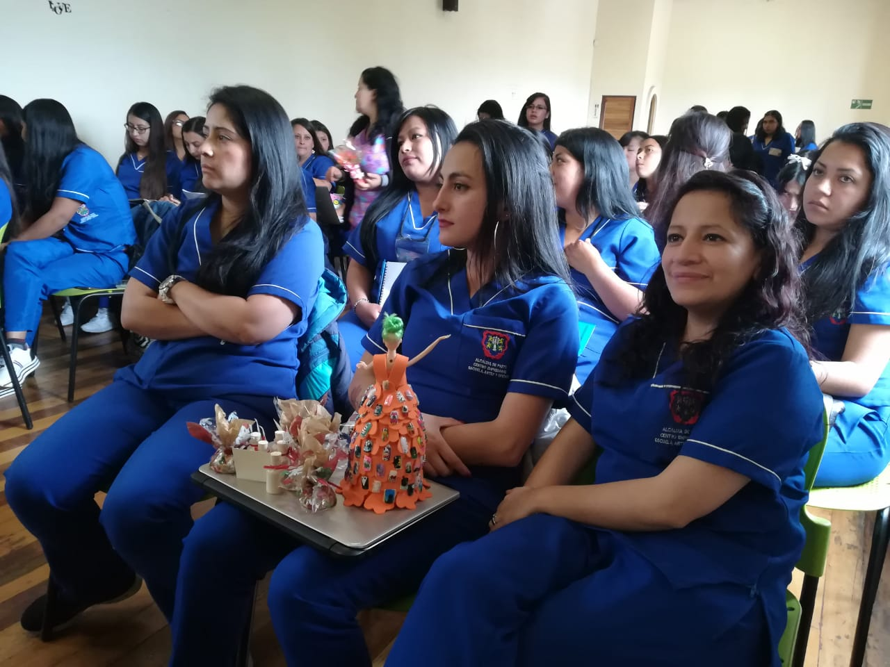
Como resultado del proceso de formación en la línea de manicure y pedicure, así como de emprendimiento; estudiantes de la Escuela de Artes y Oficios de la Alcaldía de Pasto, presentaron ante delegados de la Secretaría de Desarrollo Económico y Competitividad, los planes de negocio, que buscan implementar; esto con el fin de adquirir un microcrédito a través del programa Se Emprende y el Banco de la Esperanza.
Para los emprendimientos se asigna hasta un valor de $5 millones, que les permitirá a los estudiantes, en este caso, de la línea de manicure y pedicure poner en marcha sus iniciativas, así lo dio a conocer Yakeline Calvachi, Subsecretaria de Fomento. “Hoy se evalúa el conocimiento en el oficio y las características de su emprendimiento, a través del cual, buscan obtener ingresos y en algunos casos, también generar empleo”, aseguró la funcionaria, quien dio a conocer que, para la selección de las unidades de negocio, los jurados evalúan entre algunos criterios, la descripción de la idea de negocio, productos y precios, propuesta de valor o innovación, recursos clave e ingresos, costos y gastos.
Claudia Achicanoy, estudiante de la línea de manicure y pedicure, quien presentó junto a sus compañeras de trabajo, la propuesta “Belleza en tus manos “, dijo que, a través de la formación recibida en emprendimiento, ha sido posible fundamentar una propuesta, que materializa sus sueños, de contar con un negocio propio. “Ingresar a la Escuela de Artes y Oficios, nos permitió soñar, crecer como personas y hoy es un oficio a través del cual obtenemos ingresos en beneficio de nuestras familias”, puntualizó
Información: Coordinadora Escuelas Artes y Oficios de Pasto, Lucía Edith Burgos. Teléfono: 7231716

Somos constructores de paz

CON DESFILE DE MODAS, LA ESCUELA DE ARTES Y OFICIOS, CELEBRÓ SUS 10 AÑOS
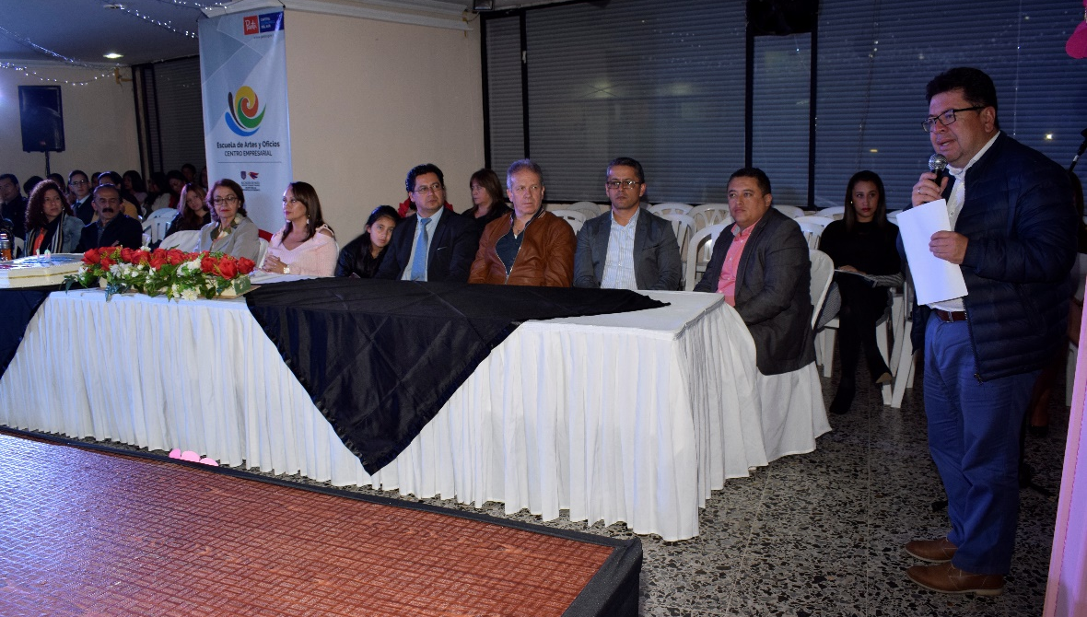
En la celebración de los 10 años de la Escuela de Artes y Oficios, se realizó la muestra de emprendimiento 'Zurciendo Sueños`, con un desfile de modas, donde los estudiantes de la línea de confecciones exhibieron los diseños que son el resultado de su proceso de formación y que serán donados al programa ‘El Ropero’ liderado por la gestora social, Martha Guerrero. La pasarela se realizó con el apoyo de la Academia de Modelaje Diana Herrera.
Ronald Pasichana, estudiante de la Escuela de Artes y Oficios, se mostró satisfecho con el resultado del desfile de modas, que mereció el aplauso de los asistentes, quienes reconocieron la calidad de los diseños presentados. “Es una primera experiencia como confeccionistas y eso tiene un valor muy importante. Hoy se ven materializados los sueños que fueron construyéndose durante este proceso de formación”, dijo el beneficiario de la iniciativa, quien resaltó el papel que viene liderando el gobierno local para impulsar el desarrollo económico y social en la región, con este tipo de programas.
Nelson Leiton Portilla, Secretario de Desarrollo Económico y Competitividad, envió un mensaje de reconocimiento a los estudiantes de la línea de confección, quienes compartieron con los asistentes una muestra donde brilló la creatividad. “Extensivo el saludo de felicitación también a los instructores de la Escuela de Artes y Oficios y pedir que esta esta estrategia se mantenga”, señaló el funcionario, quien agregó que, con esta iniciativa de inversión social, se aporta a la construcción de paz; porque se está formado profesionales de alto nivel con ética; que harán un aporte importante a la sociedad.
La Escuela de Artes y Oficios, que cumple 10 años es un proceso productivo de la Alcaldía de Pasto que, a través de la formación integral en diferentes áreas, ha mejorado la calidad de vida de todos los beneficiarios. Hasta la fecha se han capacitado a 6.850 personas entre mujeres y padres de familia, desplazados, víctimas del conflicto armado, madres adolescentes, pensionados y jóvenes.
Edidt Burgos, Coordinadora de la Escuela de Artes y Oficios dijo que, al cumplir diez años, son mayores los retos, para que más mujeres y hombres del Municipio, se conviertan en empresarios, implementando sus ideas de negocios. “Estamos finalizando con la formación de este nuevo grupo, que salen a la sociedad con bases para alcanzar sus metas y mejorar su calidad de vida”, destacó.
El evento también contó con el acompañamiento de concejales de Pasto, representantes de ACOPI, Gobernación de Nariño, Asamblea de Nariño, funcionarios del gobierno local. Así como estudiantes de la Escuela de Artes y Oficios, sus familias y egresados.
Información: Secretario de Desarrollo Económico, Nelson Leiton Portilla. Celular: 3104056170

Somos constructores de paz

REVISIÓN DE CONTROL DE CRECIMIENTO Y DESARROLLO DE LOS NIÑOS Y NIÑAS MENORES DE 6 AÑOS, CORRESPONDIENTE AL PERIODO DE AGOSTO Y SEPTIEMBRE DEL 2018
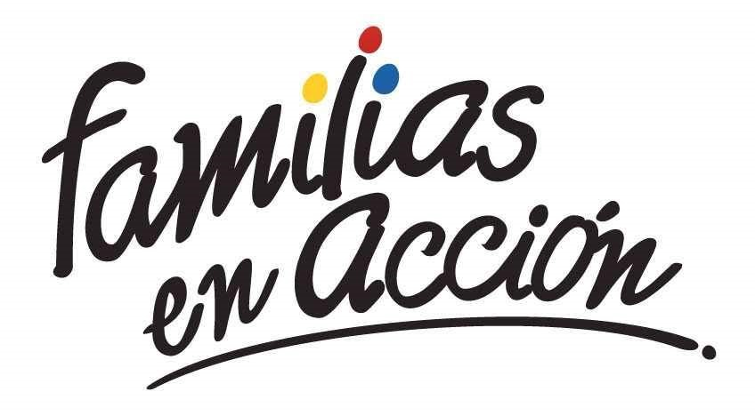
La Alcaldía de Pasto a través de la Secretaría de Bienestar Social y el programa Familias en Acción de Prosperidad Social, se permite comunicar que, hasta el 27 de noviembre del presente año, se realizará revisión de controles de crecimiento y desarrollo correspondiente al periodo de agosto y septiembre del 2018, con el fin de verificar si los centros de salud públicos y privados reportaron sus citas, se requiere que los titulares deben traigan el libro de citas del menor.
Más información en las instalaciones de la Secretaria de Bienestar Social – Programa Jóvenes en Acción, en horario de atención de 8:00 a 11.00 a.m. y de 2.00 a 5.00 pm - Antiguo INURBE Avenida Mijitayo. Teléfono 7244326 extensión 3012.
Información: Subsecretario Promoción y Asistencia Social, Álvaro Zarama. Celular: 3188271220 alvarozarama2009@hotmail.com

Somos constructores de paz

SECRETARÍA DE GOBIERNO Y POLICÍA METROPOLITANA AUNARON ESFUERZOS PARA BRINDAR MAYOR SEGURIDAD Y SANA CONVIVENCIA EN GALERAS ROCK Y DEMÁS EVENTOS PROGRAMADOS EL FIN DE SEMANA
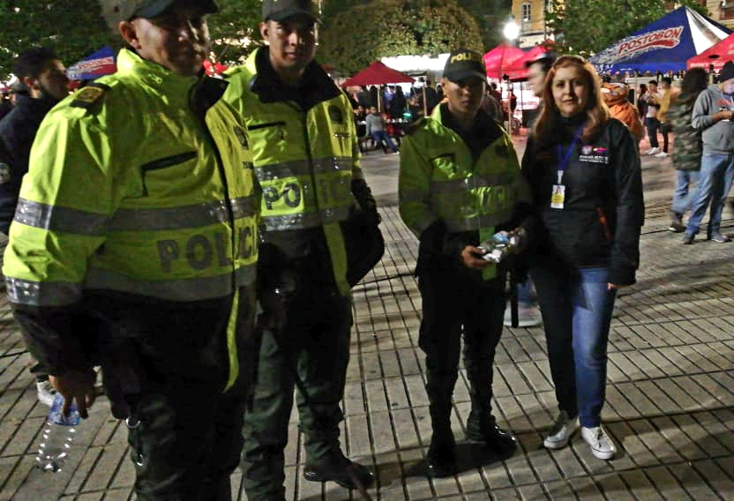
La Alcaldía de Pasto, a través de la Secretaría de Gobierno en articulación con la Policía Metropolitana y la función de Policía de Infancia y Adolescencia, con su equipo de trabajo garantizaron la seguridad y sana convivencia a quienes asistieron al festival Galeras Rock, que se realizó el fin de semana.
El Subsecretario de Convivencia y Derechos Humanos, Víctor Hugo Domínguez dio un parte positivo de este evento organizado por la Dirección Administrativa de Juventud, donde se apreció la participación de muchas personas entre ellos voluntarios juveniles que estuvieron antes, durante y después del evento, “por parte de la Secretaría de Gobierno dirigida por la Secretaria Carolina Rueda Noguera se hizo el acompañamiento en todo el componente de seguridad y convivencia, notamos que hubo un espacio de libre esparcimiento donde la gente se divirtió, con situaciones que se pudieron mediar a través del dialogo y una buena comunicación y en algunas circunstancias más complejas intervino la policía sin afectar a los demás”.
Agregó, “en el marco de estos eventos tanto de Galeras Rock como en el concierto de Mago de Oz estuvimos trabajando con la Policía Metropolitana donde se articularon acciones significativas en el día y en horas de la noche en aplicación al decreto 0188 por medio del cual se dictan medidas para la protección y bienestar de niños, niñas y adolescentes en el municipio de Pasto, se realizó el recorrido como todos los fines de semana a partir de las 10:00 de la noche hasta las 5:00 de la mañana, esta vez en sectores como el Parque de La Aurora, San Albano, Corazón de Jesús y las torres de vivienda de interés prioritario”.
Finalmente, el subsecretario manifestó que hay buena receptividad por parte de los padres de familia y la comunidad, e hizo una invitación para que la comunidad conozca el decreto y sepa las restricciones que tiene, “el Decreto 0188 de 2018 se aplica los días viernes y sábados a todos los menores de edad que se encuentren en espacios públicos o establecimientos de comercio después de las 10:00 de la noche. Este trabajo lo hacemos en articulación con la Policía de Infancia y Adolescencia hasta las 5:00 de la mañana, con el objetivo de tomar medidas de protección para todos los niños, niñas y adolescentes”.
Información: Subsecretario de Convivencia y derechos Humanos, Víctor Hugo Domínguez, celular: 3183500457.
Somos constructores de paz

LA SECRETARÍA DE GESTIÓN AMBIENTAL Y ESTUDIANTES DE LA ESCUELA DE LIDERAZGO DEL SENA, REALIZARON JORNADA ECOLÓGICA EN LAS INSTALACIONES DEL SENA
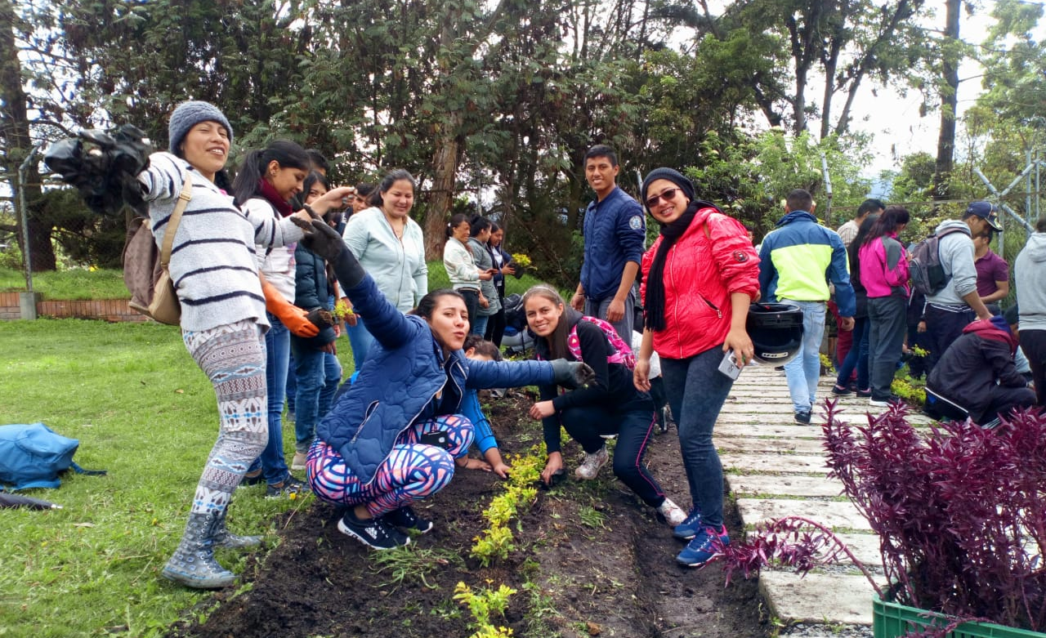
Dando continuidad al proyecto estratégico “Un millón de Árboles para la Vida” y con el propósito de transformar a Pasto en un territorio verde, resiliente y responsable ante el cambio climático, la Alcaldía de Pasto a través de la Secretaría de Gestión Ambiental junto a estudiantes de la Escuela de Liderazgo del SENA, realizaron jornada de siembra de árboles en el sendero ecológico de las instalaciones del SENA.
Previo a la jornada ecológica, se realizó un taller con el grupo de estudiantes, fortaleciendo aspectos en educación ambiental al igual que la técnica de siembra de árboles y su correspondiente mantenimiento.
Durante la jornada de repoblamiento forestal, se realizó la siembra de aproximadamente 530 plantas ornamentales para el embellecimiento paisajístico del sendero ecológico, de igual manera se realizó enriquecimiento de cobertura vegetal de bosque del sendero con el establecimiento de 850 plántulas forestales protectoras, entre ellas: Saúco, Mano de Oso, Holly Resucitado y Quillotocto.
Por su parte, Jairo Efrén Burbano Narváez, Secretario de Gestión Ambiental, ratificó el compromiso de la Administración Municipal frente al fortalecimiento de un territorio en armonía con el medio ambiente, a la vez expresó “a través de estas acciones promovemos el papel fundamental de las comunidades hacia temas ambientales, fomentando la cooperación, la cual garantizará según el Nuevo Pacto con la Naturaleza el disfrute de un futuro más próspero y sostenible, legitimando la participación comunitaria hacia la transformación de un Pasto Educado, Constructor de Paz”.
Información: Secretario Gestión Ambiental Jairo Burbano Narváez. Celular: 3016250635 jabuisa@hotmail.com
Somos constructores de paz

CONVOCATORIA Y ELECCIÓN DE BECAS DE EXCELENCIA, COLEGIOS AMIGOS DEL TURISMO, POSTULÓ A ESTUDIANTE DE LA INSTITUCIÓN EDUCATIVA MUNICIPAL DE EL ENCANO
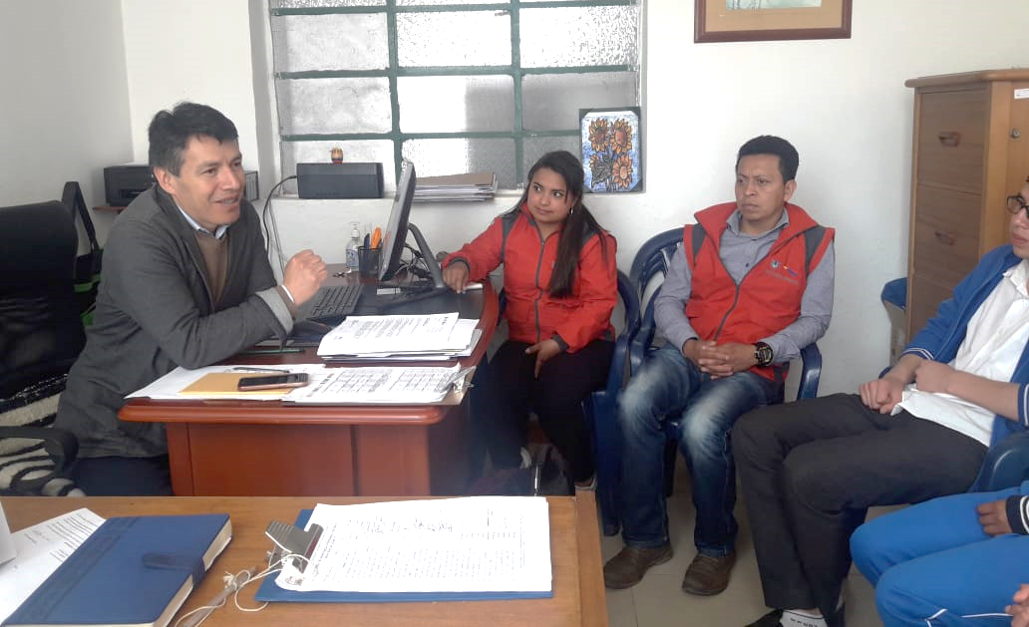
En instalaciones de la Institución Educativa Municipal de El Encano, se llevó a cabo la socialización de la convocatoria del programa “Becas de Excelencia, Colegios Amigos del Turismo”, dirigido a estudiantes de grado 11 que presentaron las pruebas saber y los que adelantaron los estudios superiores en turismo. En la jornada estuvieron presentes la rectora de la I.E M., el coordinador académico, estudiantes y representantes de la Subsecretaría de Turismo de la Alcaldía de Pasto.
Esta convocatoria tuvo disponibles 100 cupos a nivel nacional, donde cada beca cubre el 100% de la matrícula, más un auxilio económico de un salario mínimo legal vigente por semestre, para programas a nivel profesional, donde se postularon estudiantes de colegio que obtuvieron mejor puntaje en las pruebas saber 11. Siendo postulada la estudiante Darly Mayerli Jojoa, estudiante de la I.E M. El Encano.
De esta manera se procedió a la elaboración, organización y envió de la documentación a través de la rectoría y coordinación académica de la institución, bajo el seguimiento de la Subsecretaría de Turismo de la Alcaldía de Pasto, quienes desearon mucha suerte a Darly Mayerli Jojoa en este nuevo reto de su formación educativa.
Información: Subsecretaria Turismo, Elsa María Portilla Arias. Celular: 3014005333

Somos constructores de paz

CUARTA VERSIÓN DEL FESTIVAL ‘CINE A LA MESA’
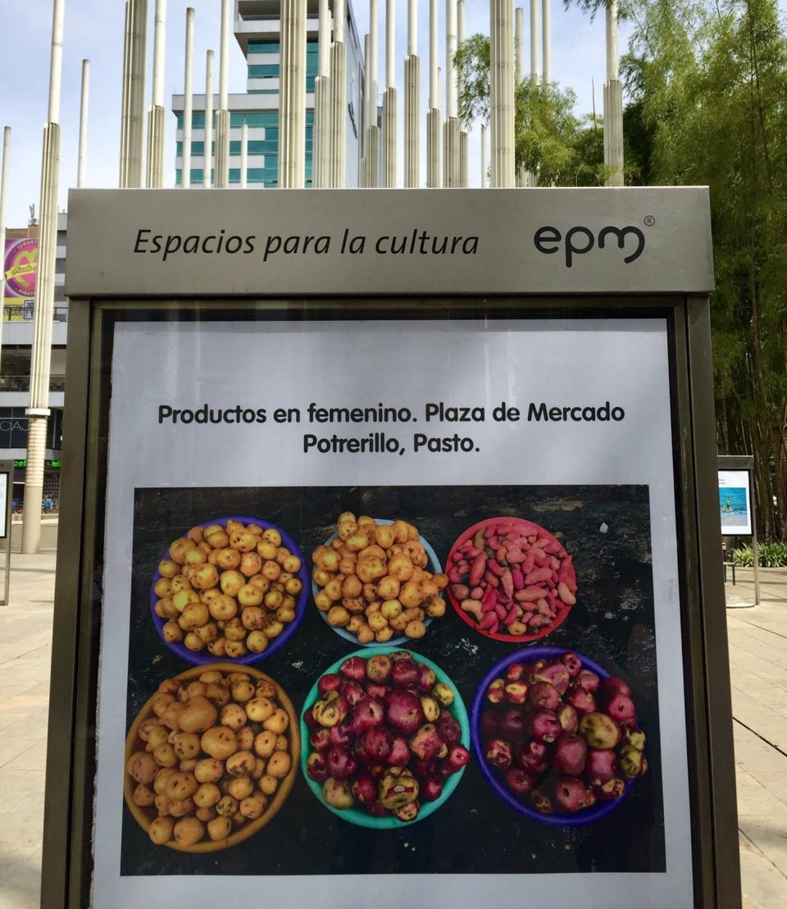
La Alcaldía de Pasto destaca y felicita la representación nariñense de Aníbal Criollo, Marcela Criollo, Emmanuel Legarda y John Herrera, participantes reconocidos de Pasto Capital Gastrodiversa 2018, quienes fueron invitados a la Cuarta Versión del Festival Cine a la Mesa en la ciudad de Medellín.
Dicho Festival se realizó del 22 al 25 de noviembre en la Biblioteca EPM, Plaza Cisneros (Parque de la Luz-exposición fotografía Plaza mercado del Potrerillo), y contó con una variada programación académica, foros, cine, cortos y encuentros culinarios, donde el cine y la gastronomía son protagonistas; de ahí la importancia de la invitación a Pasto y Nariño, presente a través de algunos de sus máximos presentantes, así como la proyección de documentales como “Allullas – Travesia por las señas reales del Pan de Piso en Nariño”, e Historias Sabor y Fuego; realizados en Pasto.
Además, el hecho de encontrar en Medellín, espacios con una exposición fotográfica, donde se encuentran imágenes muy destacadas de la Plaza de Mercado el Potrerillo, campesinos/as, reservas naturales del Encano, mostrando a otras zonas del país parte de la tradición y ancestralidad de nuestro Municipio.
Información: Subsecretaria Turismo, Elsa María Portilla Arias. Celular: 3014005333
Somos constructores de paz

Oficina de Comunicación Social
Alcaldía de Pasto

